**ЛЕКЦИЯ 44**

**Тема:** выбор специалистов для максимальной эффективности коммуникации компании. Персонал, роль персонала в сфере IT индустрии. Сложность подбора IT специалистов. Методы поиска персонала при найме на работу.

**Цель:**  научиться формировать коллектив для максимальной отдачи на прибыль компании.

Персонал как фундаментальная основа любой компании обеспечивает эффективное использование всех имеющихся ресурсов и в итоге формирует ее конкурентоспособность

**Персонал**-коллектив работников или совокупность лиц, осуществляющих трудовые функции на основе трудового договора (контракта).

**Роль персонала в бизнесе**

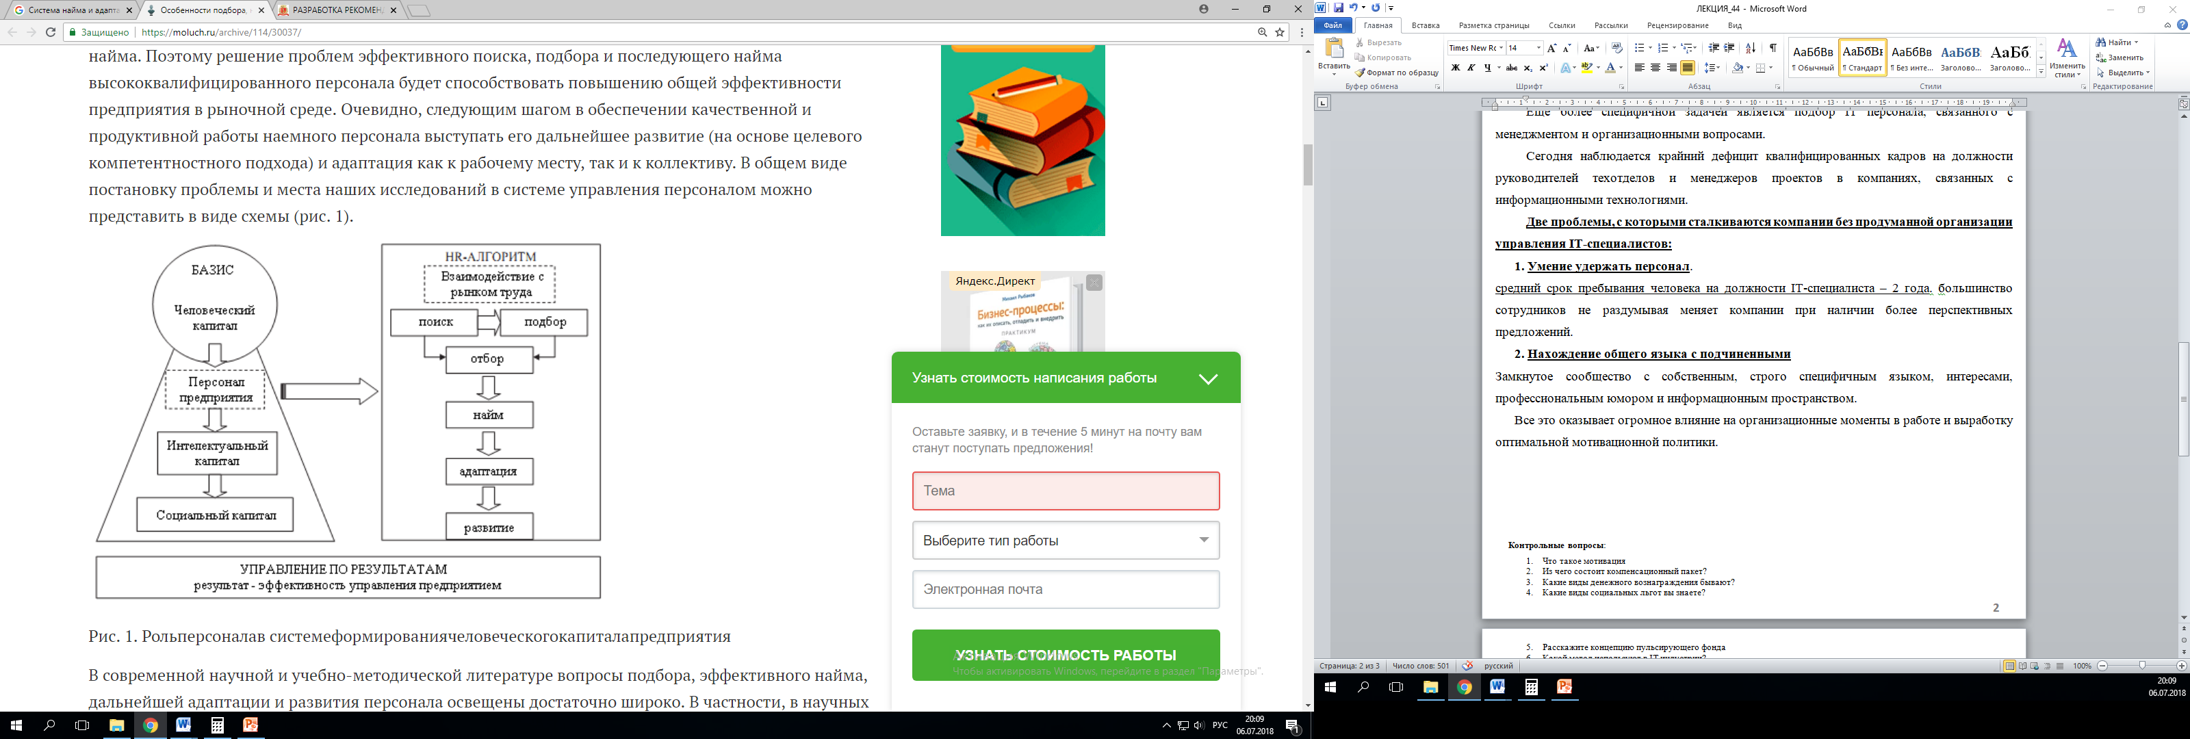

**Отбор кадров** – это серия мероприятий и действий, осуществляемых организацией для выявления из списка заявителей лиц, наилучшим образом подходящих для вакантного места работы.

Самим этапом найма работников является их профессиональный подбор. Для качественного подбора, прежде всего, следует определиться с потребностью в персонале.

**Найм** – это сложная процедура (процесс) привлечения персонала на вакантные должности, предполагающая поиск нужных кандидатов, определение их пригодности или непригодности через систему отбора, заключение контракта или принятие решения об отказе.

То когда мы решаем уже заключить трудовой договор с работодателем.

**Адаптация персонала** основной этап основные действия:

Сотрудник вынужден оценить свои взгляды, привычки, соотнести их с принятыми в коллективе нормами и правилами поведения, закрепленными традициями, выработать соответствующую линию поведения.

1.*уменьшение стартовых издержек* в (как быстро сотрудник войдет в курс дела)

2. *уменьшение текучести кадров*;

3. *возможно более быстрое достижение рабочих показателей, приемлемых для организации – работодателя;*

4.*вхождение работника в рабочий коллектив*, в его неформальную структуру и ощущение себя членом команды;

5. *снижение тревожности и неуверенности, испытываемых новым работником*.

**Где можно найти IT-персонал**

Специалисты по информационным технологиям часто предпочитают виртуальное общение, что позволяет успешно запустить процесс поиска нужного кандидата еще до появления вакансии. Таким образом можно получить нужную информацию о конкретном профессионале, наладить с ним контакт и заранее обсудить возможность найма.

При поиске высококвалифицированного ИТ-специалиста чаще всего используют **внешние источники данных соискателей**. Среди них:

1. IT job-сервисы, такие как habrahabr.ru, «Мой круг» и djinni.co;
2. универсальные job-сайты (hh, Superjob и другие);
3. рекомендации;
4. сайты фрилансеров
5. социальные сети;
6. профессиональные форумы;
7. выставки.

Из них наиболее эффективные —узконаправленные сетевые ресурсы.

**Стандартные методы оценки персонала при поиске работы:**

1. собеседование
2. интервью по компетенции
3. тесты и опросники
4. резюме
5. **собеседование** один из самых распространенных и качественных методов оценки кандидата. С использованием интервью решения о найме персонала принимаются в 85% случаях. *Существуют различные виды собеседований: биографическое, поведенческое, по компетенциям*
6. **интервью по компетенции** более «продвинутым» вариантом проведения собеседования и требует от HR менеджера серьезного опыта использования этого инструмента оценки. *Основная цель интервью по компетенциям – на основе прошлого опыта кандидата* (того, как он реализовывал свои компетенции) спрогнозировать его поведение в будущем.
7. **тесты и опросники** Разнообразие тестов и опросников позволяет менеджеру по подбору персонала или самому руководителю произвести оценку кандидата со всех сторон. Многие компании часто выбирают тестирования основным инструментом оценки, хотя оно является лишь дополнительным методом.

используют тестирование, как один из первичных методов отбора персонала. Это позволяет отсеять откровенно неадекватных (по профессиональным и психологическим качествам) кандидатов.

1. **Резюме-** документ, содержащий информацию о навыках, опыте работы, образовании

Но за резюме следует сразу метод тестовых заданий или интервью

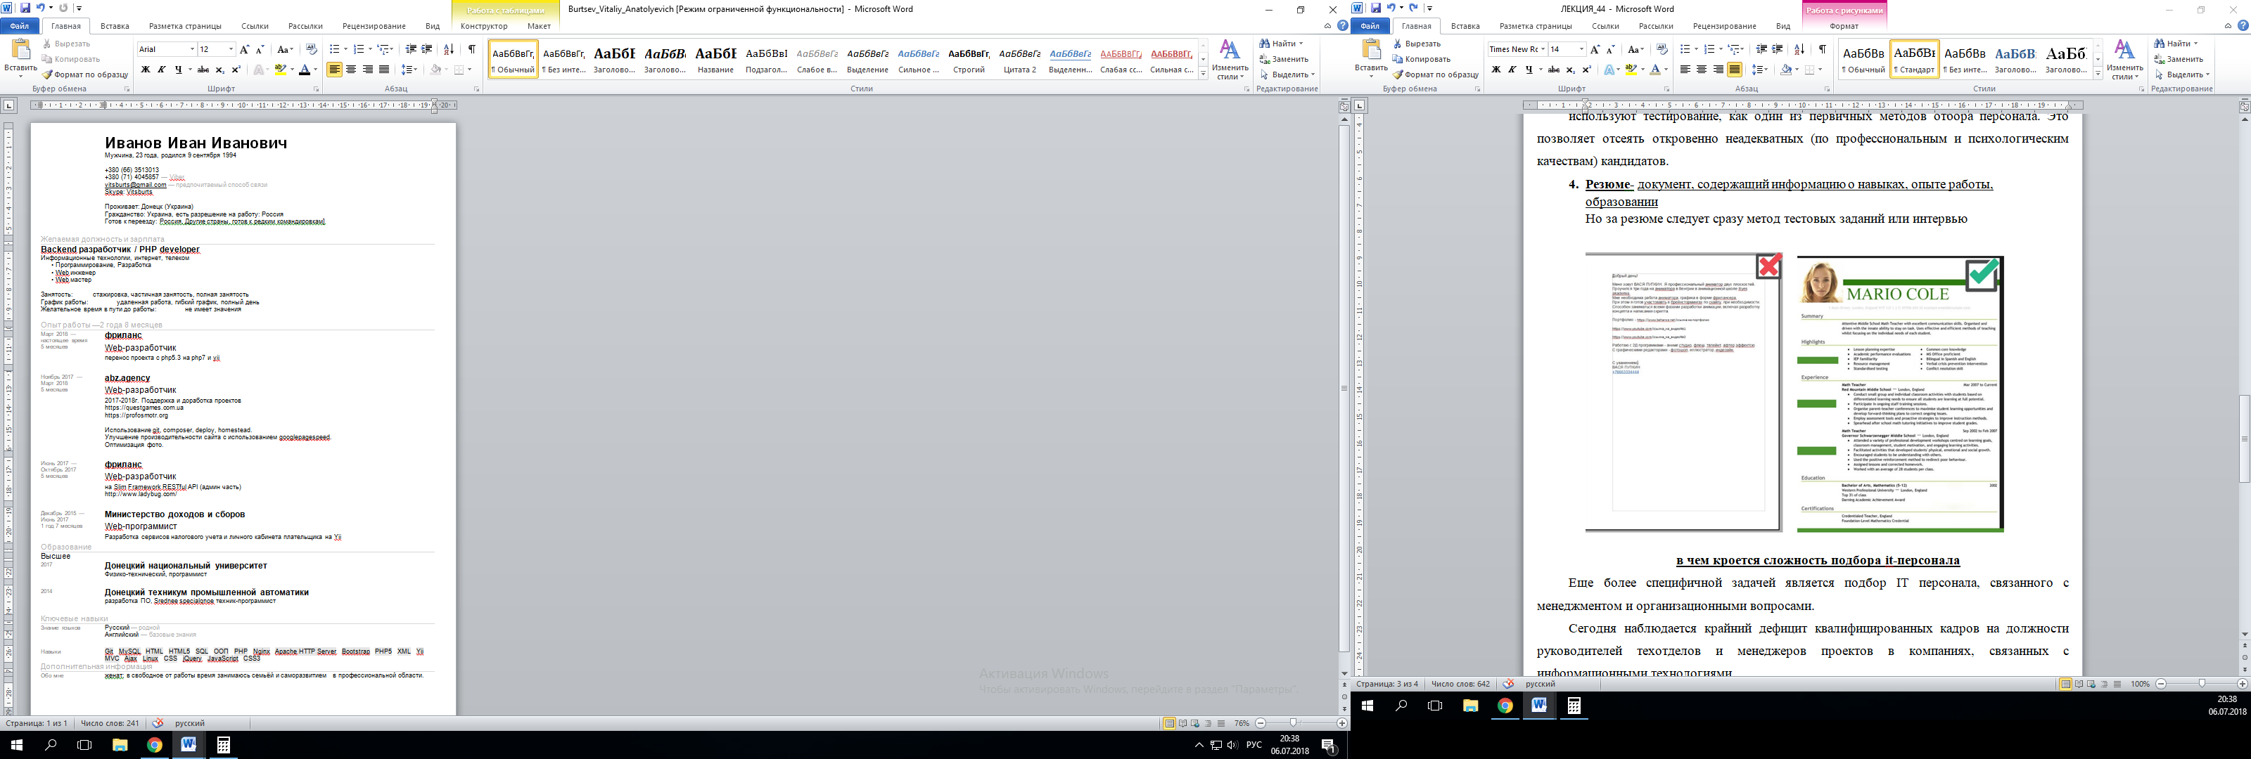

**в чем кроется сложность подбора it-персонала**

Еще более специфичной задачей является подбор IT персонала, связанного с менеджментом и организационными вопросами.

Сегодня наблюдается крайний дефицит квалифицированных кадров на должности руководителей техотделов и менеджеров проектов в компаниях, связанных с информационными технологиями.

**Две проблемы, с которыми сталкиваются компании без продуманной организации управления IT-специалистов:**

1. **Умение удержать персонал**.

средний срок пребывания человека на должности IT-специалиста – 2 года. большинство сотрудников не раздумывая меняет компании при наличии более перспективных предложений.

1. **Нахождение общего языка с подчиненными**

Замкнутое сообщество с собственным, строго специфичным языком, интересами, профессиональным юмором и информационным пространством.

Все это оказывает огромное влияние на организационные моменты в работе и выработку оптимальной мотивационной политики.

**проблемные точки при наборе IT-специалистов:**

1. *дефицит достаточно квалифицированных* кадров для решения конкретных задач;
2. *отсутствие четких критериев оценки* компетенции «айтишников»;
3. *отсутствие у кадровиков реального представления о предлагаемой работе в сфере IT* на данном предприятии, конфигурации информационных сетей и используемых технологий;
4. *проблемы в общении, связанные с профессиональными особенностями программистов*.

**Контрольные вопросы**:

1. Что такое персонал?
2. Роль персонала в бизнесе?
3. Где можно найти специалистов*?*
4. Назовите и опишите стандартные методы оценки персонала при поиске работы?
5. В чем сложность подбора персонала в IT сфере?
6. Проблемные зоны при подборе персонала?